Сообщение
о возможном установлении публичного сервитута
В соответствии с главой V.7 Земельного кодекса Российской Федерации
Комитет по управлению муниципальным имуществом муниципального образования «Нукутский район» извещает о возможности установления публичного сервитута в отношении части земельного участка и части не разграниченной земли общей площадью 456 м².
№ | Адрес или местоположение земельных участков | Площадь образуемых участков (части земельных участков) кв.м. | Вид права  (срок) | Цель, для которой устанавливается публичный сервитут
1 | 85:04:010701:474 | 3 кв.м. | Публичный сервитут на 49 лет | В целях эксплуатации объекта электросетевого хозяйства «ВЛ-35 кВ «Алтарик-Табарсук»
2 | 85:04:010102:50 | 2 кв.м. | Публичный сервитут на 49 лет | В целях эксплуатации объекта электросетевого хозяйства «ВЛ-35 кВ «Алтарик-Табарсук»
3 | 85:04:010701:288 | 40 кв.м. | Публичный сервитут на 49 лет | В целях эксплуатации объекта электросетевого хозяйства «ВЛ-35 кВ «Алтарик-Табарсук»
4 | 85:04:010701:289 | 3 кв.м. | Публичный сервитут на 49 лет | В целях эксплуатации объекта электросетевого хозяйства «ВЛ-35 кВ «Алтарик-Табарсук»
5 | 85:04:010701:290 | 48 кв.м. | Публичный сервитут на 49 лет | В целях эксплуатации объекта электросетевого хозяйства «ВЛ-35 кВ «Алтарик-Табарсук»
6 | 85:04:010701:291 | 3 кв.м. | Публичный сервитут на 49 лет | В целях эксплуатации объекта электросетевого хозяйства «ВЛ-35 кВ «Алтарик-Табарсук»
7 | 85:04:010701:343 | 6 кв.м. | Публичный сервитут на 49 лет | В целях эксплуатации объекта электросетевого хозяйства «ВЛ-35 кВ «Алтарик-Табарсук»
8 | 85:04:010701:351 | 59 кв.м. | Публичный сервитут на 49 лет | В целях эксплуатации объекта электросетевого хозяйства «ВЛ-35 кВ «Алтарик-Табарсук»
9 | 85:04:010701:121 | 143 кв.м. | Публичный сервитут на 49 лет | В целях эксплуатации объекта электросетевого хозяйства «ВЛ-35 кВ «Алтарик-Табарсук»
10 | 85:04:000000:2335 | 100 кв.м. | Публичный сервитут на 49 лет | В целях эксплуатации объекта электросетевого хозяйства «ВЛ-35 кВ «Алтарик-Табарсук»
11 | не разграниченные земли, местоположение: российская Федерация,  Иркутская область, Нукутский район | 49 кв.м. | Публичный сервитут на 49 лет | В целях эксплуатации объекта электросетевого хозяйства «ВЛ-35 кВ «Алтарик-Табарсук»
Местоположение публичного сервитута:
85:04:010701:474 Иркутская область, муниципальный район Нукутский, сельское поселение Алтарик, село Алтарик;
85:04:010102:50 291 Иркутская область, Нукутский район, с.Алтарик, ул.Степная, 2-2;
85:04:010701:288- Иркутская область, Нукутский район, урочище «Смирниха»;
85:04:010701:289 Иркутская область, Нукутский район, урочище «Смирниха»;
85:04:010701:290 Иркутская область, Нукутский район, урочище «Смирниха»;
85:04:010701:291 Иркутская область, Нукутский район, урочище «Смирниха»;
85:04:010701:343 Иркутская область, Нукутский район, урочище «Ермолаевское поле»;
85:04:010701:351 Иркутская область, Нукутский район, местность «Самцовская падь»;
85:04:010701:121 Иркутская область, Нукутский район;
85:04:000000:2335 – Иркутская область, Нукутский район, Нукутское лесничество
не разграниченные земли, местоположение: Иркутская область, Нукутский район;
Цель установления публичного сервитута: В целях эксплуатации объекта электросетевого хозяйства «ВЛ-35 кВ «Алтарик-Табарсук»;
Площадь устанавливаемого публичного сервитута: 456 кв.м.
Правообладатели земельных участков, в отношении которых испрашивается публичный сервитут, если их права не зарегистрированы в Едином государственном реестре недвижимости, в течение пятнадцати дней со дня опубликования сообщения могут ознакомиться с поступившим ходатайством о возможном установлении публичного сервитута и прилагаемым к нему описанием местоположения границ публичного сервитута на официальном сайте администрации муниципального образования «Нукутский район» – http:// nukut.mo38.ru и официальном сайте администрации муниципального образования «Алтарик» - http://altarik.ru.
Правообладатели земельного участка, если их права не зарегистрированы в Едином государственном реестре недвижимости, в течении пятнадцати дней со дня опубликования настоящего сообщения могут подать заявления об учете их прав (обременений прав) на земельный участок с приложением копий документов, подтверждающих эти права (обременения прав), с указанием почтового адреса и (или) адреса электронной почты в Муниципальное казенное учреждение Комитет по управлению муниципальным имуществом муниципального образования «Нукутский район» п.Новонукутский, ул. Ленина 26, каб.1.7, 1 этаж, в рабочие дни с 09-00 до 17-00 (обеденный перерыв с 13-00 до 14-00).

СХЕМА РАСПОЛОЖЕНИЯ ГРАНИЦПУБЛИЧНОГО СЕРВИТУТА
Система координат МСК–38, зона 3
Площадь устанавливаемого публичного сервитута – 456 м²
Публичный сервитут испрашивается на земельном участке с кадастровым номером 85:04:010701:474 -- 3 м²
Публичный сервитут испрашивается на земельном участке с кадастровым номером 85:04:010102:50 -- 2 м²
Публичный сервитут испрашивается на земельном участке с кадастровым номером 85:04:010701:288 -- 40 м²
Публичный сервитут испрашивается на земельном участке с кадастровым номером 85:04:010701:289 – 3 м²
Публичный сервитут испрашивается на земельном участке с кадастровым номером 85:04:010701:290 -- 48 м²
Публичный сервитут испрашивается на земельном участке с кадастровым номером 85:04:010701:291 – 3 м²
Публичный сервитут испрашивается на земельном участке с кадастровым номером 85:04:010701:343 – 6 м²
Публичный сервитут испрашивается на земельном участке с кадастровым номером 85:04:010701:351 – 59 м²
Публичный сервитут испрашивается на земельном участке с кадастровым номером 85:04:010701:121–143 м²
Публичный сервитут испрашивается на земельном участке с кадастровым номером 85:04:000000:2335 (земли лесного фонда) – 100 м²
Публичный сервитут испрашивается на землях государственная собственность, на которые не разграничена – 49 м²
Обозначение характерных точек границ | Координаты, м
Обозначение характерных точек границ | X | Y
1 | 2 | 3
н1 | 514976,03 | 3242734,80
н2 | 514974,24 | 3242734,92
н3 | 514974,12 | 3242733,12
н4 | 514975,92 | 3242733,00
н1 | 514976,03 | 3242734,80
- | - | -
н5 | 515145,19 | 3242723,73
н6 | 515143,40 | 3242723,85
н7 | 515143,27 | 3242722,06
н8 | 515145,07 | 3242721,93
н5 | 515145,19 | 3242723,73
- | - | -
н9 | 515315,65 | 3242711,49
н10 | 515313,86 | 3242711,61
н11 | 515313,74 | 3242709,82
н12 | 515315,53 | 3242709,69
н9 | 515315,65 | 3242711,49
- | - | -
н13 | 515496,01 | 3242699,70
н14 | 515494,22 | 3242699,82
н15 | 515494,10 | 3242698,03
н16 | 515495,89 | 3242697,91
н13 | 515496,01 | 3242699,70
- | - | -
н17 | 515722,94 | 3242531,69
н18 | 515722,74 | 3242533,48
н19 | 515720,95 | 3242533,28
н20 | 515721,15 | 3242531,49
н17 | 515722,94 | 3242531,69
- | - | -
н21 | 515743,41 | 3242348,01
н22 | 515743,21 | 3242349,80
н23 | 515741,42 | 3242349,60
н24 | 515741,62 | 3242347,81
н21 | 515743,41 | 3242348,01
- | - | -
н25 | 515760,11 | 3242195,67
н26 | 515758,71 | 3242196,78
н27 | 515757,55 | 3242195,38
н28 | 515758,95 | 3242194,27
н25 | 515760,11 | 3242195,67
- | - | -
н29 | 515785,63 | 3241967,16
н30 | 515785,43 | 3241968,95
н31 | 515783,64 | 3241968,75
н32 | 515783,84 | 3241966,96
н29 | 515785,63 | 3241967,16
- | - | -
н33 | 515806,52 | 3241778,62
н34 | 515806,32 | 3241780,40
н35 | 515804,53 | 3241780,21
н36 | 515804,73 | 3241778,42
н33 | 515806,52 | 3241778,62
- | - | -
н37 | 515828,62 | 3241580,93
н38 | 515828,42 | 3241582,72
н39 | 515826,63 | 3241582,52
н40 | 515826,83 | 3241580,73
н37 | 515828,62 | 3241580,93
- | - | -
н41 | 515851,26 | 3241378,09
н42 | 515851,07 | 3241379,88
н43 | 515849,28 | 3241379,68
н44 | 515849,48 | 3241377,89
н41 | 515851,26 | 3241378,09
- | - | -
н45 | 515873,73 | 3241175,21
н46 | 515873,53 | 3241177,00
н47 | 515871,74 | 3241176,80
н48 | 515871,94 | 3241175,01
н45 | 515873,73 | 3241175,21
- | - | -
н49 | 515895,97 | 3240976,83
н50 | 515895,77 | 3240978,62
н51 | 515893,98 | 3240978,42
н52 | 515894,18 | 3240976,63
н49 | 515895,97 | 3240976,83
- | - | -
н53 | 516013,53 | 3240739,94
н54 | 516012,08 | 3240741,00
н55 | 516011,01 | 3240739,55
н56 | 516012,46 | 3240738,49
н53 | 516013,53 | 3240739,94
- | - | -
н57 | 516216,54 | 3240780,37
н58 | 516215,35 | 3240779,02
н59 | 516216,70 | 3240777,83
н60 | 516217,89 | 3240779,18
н57 | 516216,54 | 3240780,37
- | - | -
н61 | 516335,81 | 3240915,44
н62 | 516334,62 | 3240914,09
н63 | 516335,97 | 3240912,90
н64 | 516337,16 | 3240914,25
н61 | 516335,81 | 3240915,44
- | - | -
н65 | 516569,23 | 3241013,31
н66 | 516567,47 | 3241013,67
н67 | 516567,11 | 3241011,90
н68 | 516568,88 | 3241011,55
н65 | 516569,23 | 3241013,31
- | - | -
н69 | 516745,58 | 3240977,86
н70 | 516743,82 | 3240978,22
н71 | 516743,46 | 3240976,45
н72 | 516745,23 | 3240976,10
н69 | 516745,58 | 3240977,86
- | - | -
н73 | 516931,89 | 3240940,42
н74 | 516930,13 | 3240940,77
н75 | 516929,77 | 3240939,01
н76 | 516931,54 | 3240938,65
н73 | 516931,89 | 3240940,42
- | - | -
н77 | 517107,64 | 3240904,87
н78 | 517105,87 | 3240905,23
н79 | 517105,52 | 3240903,46
н80 | 517107,28 | 3240903,11
н77 | 517107,64 | 3240904,87
- | - | -
н81 | 517274,65 | 3240871,37
н82 | 517272,89 | 3240871,72
н83 | 517272,53 | 3240869,96
н84 | 517274,30 | 3240869,60
н81 | 517274,65 | 3240871,37
- | - | -
н85 | 517626,96 | 3240800,66
н86 | 517625,19 | 3240801,02
н87 | 517624,84 | 3240799,25
н88 | 517626,61 | 3240798,90
н85 | 517626,96 | 3240800,66
- | - | -
н89 | 517927,06 | 3240878,87
н90 | 517925,81 | 3240877,58
н91 | 517927,11 | 3240876,33
н92 | 517928,36 | 3240877,62
н89 | 517927,06 | 3240878,87
- | - | -
н93 | 518062,26 | 3241018,39
н94 | 518061,01 | 3241017,10
н95 | 518062,30 | 3241015,85
н96 | 518063,55 | 3241017,15
н93 | 518062,26 | 3241018,39
- | - | -
н97 | 515705,16 | 3242679,81
н98 | 515700,35 | 3242684,46
н99 | 515705,10 | 3242689,37
н100 | 515709,91 | 3242684,72
н97 | 515705,16 | 3242679,81
- | - | -
н101 | 515914,64 | 3240817,20
н102 | 515908,86 | 3240813,89
н103 | 515912,16 | 3240808,12
н104 | 515917,95 | 3240811,44
н101 | 515914,64 | 3240817,20
- | - | -
н105 | 516111,68 | 3240666,87
н106 | 516112,27 | 3240660,20
н107 | 516119,01 | 3240660,80
н108 | 516118,42 | 3240667,47
н105 | 516111,68 | 3240666,87
- | - | -
н109 | 516441,75 | 3241032,11
н110 | 516449,54 | 3241034,72
н111 | 516446,94 | 3241042,50
н112 | 516439,14 | 3241039,89
н109 | 516441,75 | 3241032,11
- | - | -
н113 | 517456,78 | 3240837,07
н114 | 517455,44 | 3240830,49
н115 | 517462,02 | 3240829,14
н116 | 517463,36 | 3240835,73
н113 | 517456,78 | 3240837,07
- | - | -
н117 | 517811,70 | 3240764,05
н118 | 517812,96 | 3240758,11
н119 | 517819,57 | 3240759,52
н120 | 517818,43 | 3240764,88
н121 | 517817,26 | 3240765,87
н122 | 517811,76 | 3240764,70
н117 | 517811,70 | 3240764,05
- | - | -
н123 | 518210,51 | 3241169,94
н124 | 518216,58 | 3241172,04
н125 | 518214,42 | 3241178,30
н126 | 518208,35 | 3241176,21
н123 | 518210,51 | 3241169,94
- | - | -
н127 | 518208,47 | 3241297,82
н128 | 518211,40 | 3241303,63
н129 | 518205,50 | 3241306,61
н130 | 518202,56 | 3241300,82
н127 | 518208,47 | 3241297,82

Площадь, кв.м. | Цель установления публичного сервитута
456 м² | в целях эксплуатации объекта электросетевого хозяйства:  «ВЛ-35 кВ "Алтарик- Табарсук"»

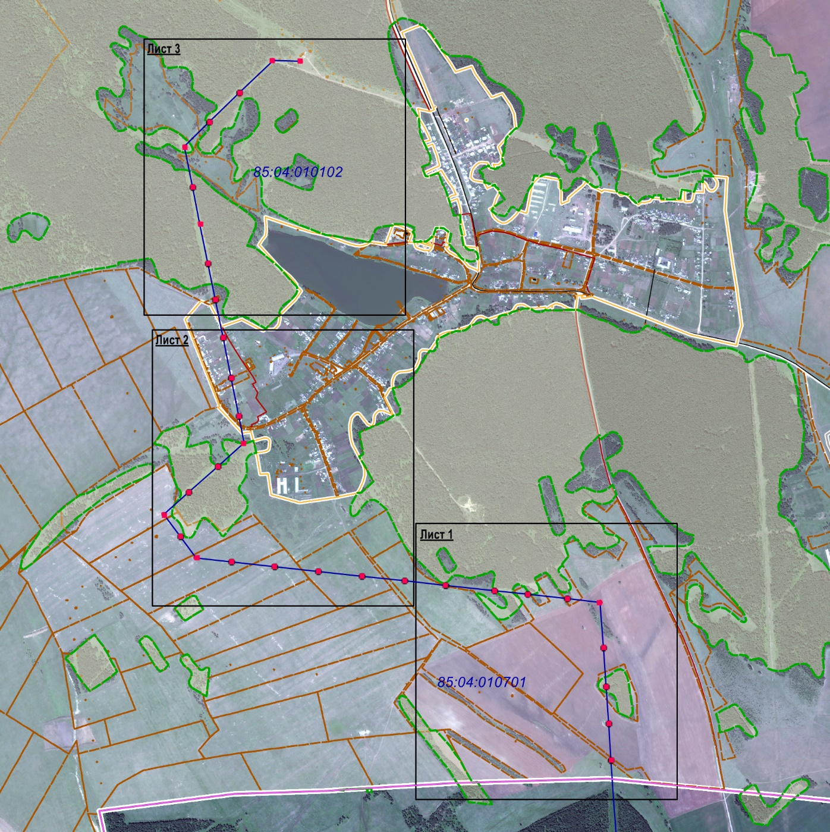

Масштаб 1:12000

Условные обозначения:
-- граница образуемой части земельного участка (проектные границы публичного сервитута);
-- граница земельного участка;
-- граница земельного участка лесного фонда;
-- граница кадастрового квартала;
-- контур линейного объекта;

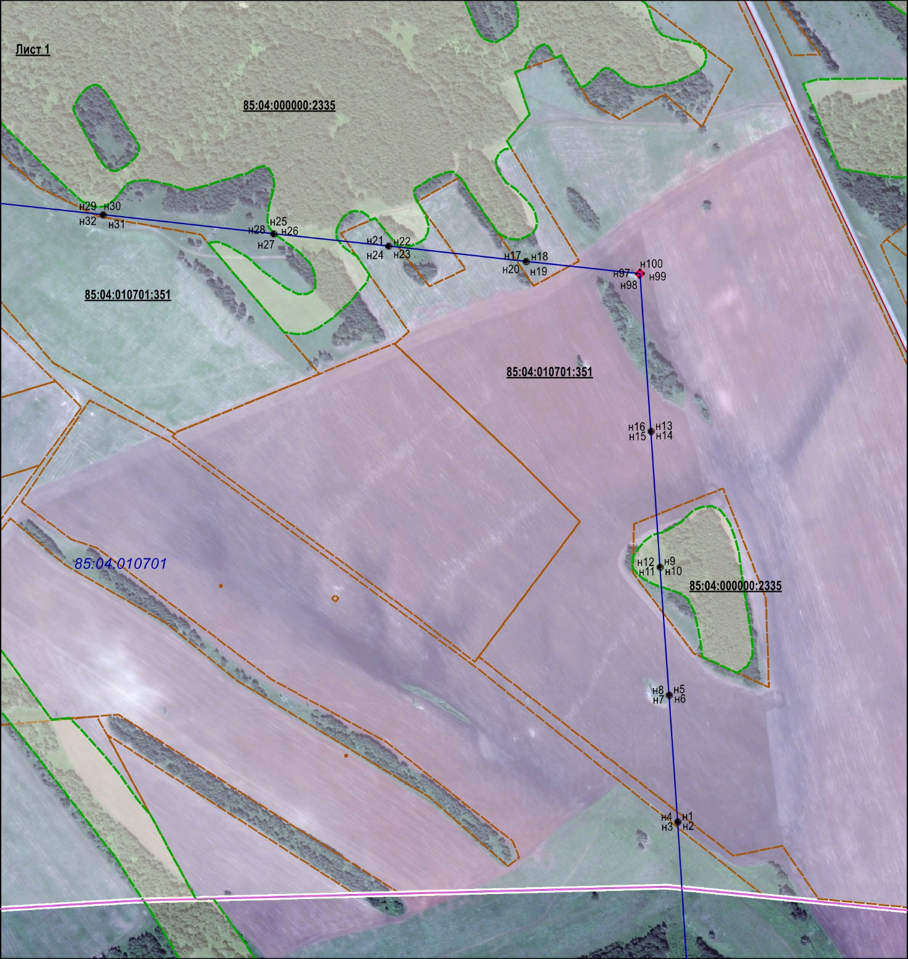
Лист 1

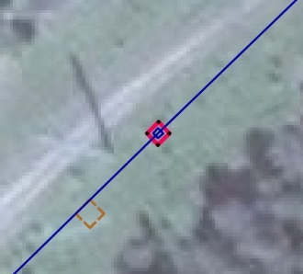

Масштаб 1:1500

Условные обозначения:
-- граница образуемой части земельного участка (проектные границы публичного сервитута);
-- граница земельного участка;
-- граница земельного участка лесного фонда;
-- граница кадастрового квартала;
-- контур линейного объекта;
н1 -- обозначение характерных точек публичного сервитута;
85:04:010701:351 – кадастровый номер земельного участка;
85:04:010701 – кадастровый квартал.

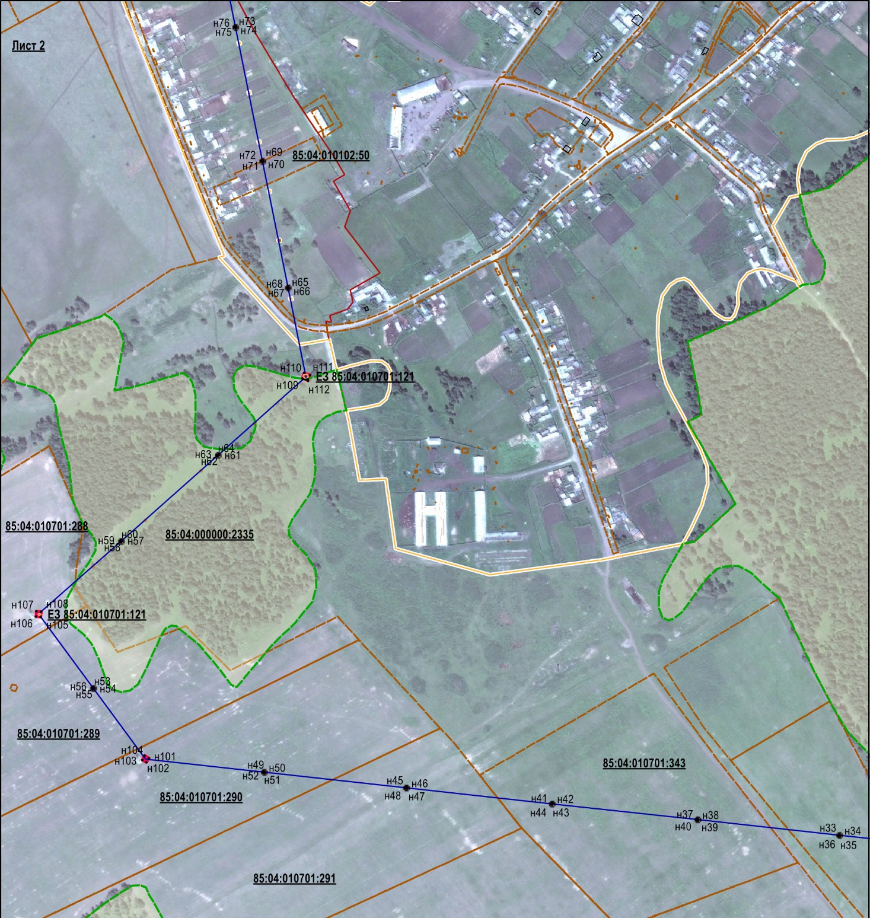
Лист 2

Масштаб 1:1500

Условные обозначения:
-- граница образуемой части земельного участка (проектные границы публичного сервитута);
-- граница земельного участка;
-- граница земельного участка лесного фонда;
-- граница кадастрового квартала;
-- контур линейного объекта;
н1 -- обозначение характерных точек публичного сервитута;
85:04:010701:289– кадастровый номер земельного участка;
85:04:010701– кадастровый квартал.

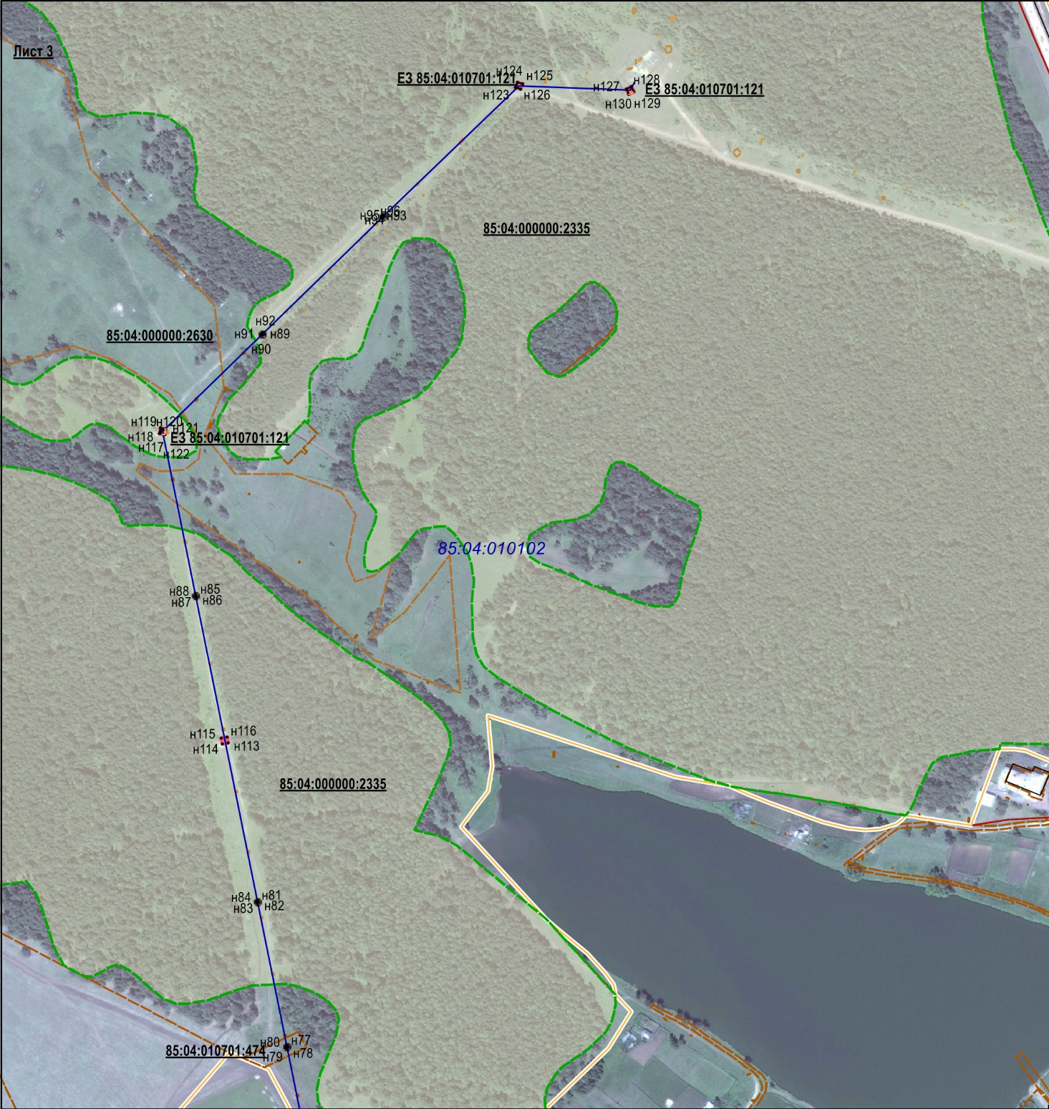
Лист 3

Масштаб 1:1500

Условные обозначения:
-- граница образуемой части земельного участка (проектные границы публичного сервитута);
-- граница земельного участка;
-- граница земельного участка лесного фонда;
-- граница кадастрового квартала;
-- контур линейного объекта;
н1 -- обозначение характерных точек публичного сервитута;
ЕЗ 85:04:010701:121 – кадастровый номер земельного участка;
85:04:010701– кадастровый квартал.

